Муниципальное бюджетное дошкольное образовательное учреждение детский сад комбинированного вида №3 «Ручеек»
Детско-творческий проект
«ДАДИМ ВТОРУЮ ЖИЗНЬ МУСОРУ» 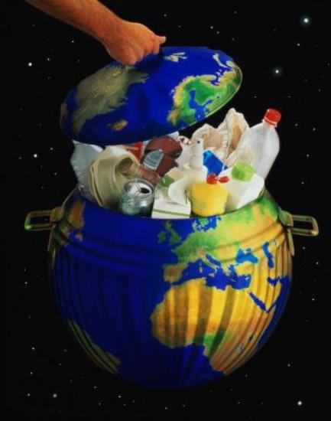 выполнила воспитатель
II квалификационной
категории
Фадеева И. Е.

Городской округ город Выкса - 2015 г.
“Не бросайте никогда корки, шкурки, палки –
Быстро наши города превратятся в свалки!”
ПАСПОРТ ПРОЕКТА
Тип проекта: информационно – исследовательский, творческий.
По содержанию: ребенок и охрана природы
Участники проекта: дети старшей группы №11, родители, воспитатели.
По продолжительности реализации проекта: краткосрочный
Проблема: охрана природы, попытка решить “мусорную проблему”.
По мнению учёного Джона Дьюи, ребёнок прочно усваивает лишь то, что познаёт через самостоятельную деятельность, что требует от него познавательных и практических усилий и в дальнейшем имеет применение в жизни. Мною на практике активно применяется метод проектов, как одно из эффективных средств познавательно-речевого развития детей. В ходе проектной деятельности дошкольники проживают различные ситуации успеха, уверенности в своих действиях, которые в конечном результате являются стимулом их личностного развития.
Представляю вашему вниманию проект "Дадим вторую жизнь мусору».
"Как родилась мотивация проекта".
Реализация нашего проекта началась с выбора темы, которую определили сами дети неожиданно по своей инициативе. Тема проекта "выросла" из окружающей среды. С наступлением весны и появлением проталин дети обратили внимание на то, что на земле (участке) появилось много мусора. Возник ряд вопросов: откуда он взялся? что будет, если мы его не уберем? и т.д.
Возникла проблема, решением которой стал детско-творческий проект с участием родителей «Дадим вторую жизнь мусору».
Цель проекта:
Воспитание экологической культуры детей.
Задачи:
1.Развитие умения видеть экологическую проблему и находить пути ее решения.
2.Развитие творческих способностей детей в изготовлении поделок и коллекций из мусора.
3.Формирование навыков экспериментирования.
4.Совершенствование у детей уровня накопительных практических навыков: побуждение к словотворчеству, изобразительной деятельности, детскому дизайну.
5.Вовлечение родителей в совместную деятельность с ребенком в условиях семьи и ДОУ.
Модель " трёх" вопросов"
Важно было установить на момент начала работы, какие знания имеются у детей, что их интересует, где можно им пополнить недостающие сведения. Удачным приёмом послужила "Модель трёх вопросов".
1.Что мы знаем о мусоре? О его переработке? (стекло, пластик, полиэтилен)
2.Что хотим узнать? (как можно использовать мусор)
3.Совместное составление паутинки проекта.
Литературный центр  Чтение книг о природе, загадывание загадок. | Центр музыки  Слушание аудиозаписей: пение птиц, звуки природы. | Центр искусства  Рассматривание картин о птицах.  Выставка рисунков на тему: «Мусор земле не к лицу».
Центр ручного труда:  Изготовление поделок из мусора (пластик, бумага) | Центр развития речи  Беседы о бережном отношении к природе, о проблеме мусора.  Пересказ произведения Е.Чарушина «Дятел» | Центр математики  Собрать коллекцию разноцветных крышек от пластиковых бутылок и использовать их для закрепления цвета и счета.
Центр опытов и экспериментов  Опытническая деятельность: пластик, стекло, бумага. Проведение эксперимента «Как разлагается мусор» | Центр театрализации  Инсценировка сказок «Заюшкина избушка», «Теремок» и показ детям младшей группы. | Центр ФИЗО  Изготовление из пластиковых бутылок гантелей. П/игры с изготовленными атрибутами.
ВЫХОД: Дефиле «Костюмы из мусора».
Реализация проекта:
Беседа: «Поможем природе» (Приложение №1)
Цель: формирование у детей знаний о разнообразных видах деятельности дошкольников по защите природы, вызвать стремление к этой деятельности. Пересказ произведения Е.Чарушина «Дятел»
Цель: продолжать обучение детей умению пересказывать литературное произведение, соблюдая признаки монологической речи, воспитание интереса к живой природе.
Презентация: «Такой интересный мусор».
Цель: подведение детей к созданию поделки из мусора.
Мастер-класс.
Приход в гости педагога из дома творчества. Цель: изготовление поделки «Птица» (газеты, скотч, деревянные палочки) (Приложение №2)
Оформление ими раздевалки, группы.
Изготовление театров: из спичечных коробков (семья Шалановых), театр из пластиковых ложек (семья Футиных), из пластиковых стаканов (семья Левиных). Инсценировка сказок «Заюшкина избушка», «Теремок» и показ детям младшей группы.
Рассматривание картины «Грачи прилетели». Выставка рисунков на тему : «Мусор земле не к лицу».
Изготовление скворечников для птиц: семья Галкиных, Зверевых, Богатовых.
Совместное изготовление кормушки для птиц из пластиковой бутылки.
Цель: помочь птицам, показать радость от проделанной работы.
Изготовление из пластиковых бутылок гантелей и др.(семья Крошкиных, семья Есиных).
Цель: пополнение развивающей среды.
П/игры с изготовленными атрибутами.
Цель: развитие двигательной активности детей.
Чтение книг о природе, стихов, загадывание загадок.
Опытническая деятельность: пластик, стекло, бумага.
С помощью эксперимента «Как разлагается мусор» дети решили выяснить, исчезает мусор в природе или остаётся навсегда. Вместе с детьми закопали бытовой мусор (фантик, осколок стекла, пластик) в горшок с землей и решили понаблюдать, что с ними произойдет в дальнейшем. Это и стало темой нашего следующего проекта.
Собрать коллекцию разноцветных крышек от пластиковых бутылок и использовать их для закрепления цвета и счета.
Слушание аудиозаписей: пение птиц, звуки природы.
Создание и показ костюмов из мусора.
Фотоотчет .
Заключение
Подводя итог, можно отметить следующее: проект помог детям и родителям понять, что нельзя мусорить бездумно. Дети поняли, что нужно бережно относиться к вещам, беречь их, делать из предметов на выброс оригинальные подарки, различные пособия для познавательной, театральной и игровой деятельности. При покупке продуктов необходимо обращать внимание на упаковку товара и отдавать предпочтение той, которая сделана из вторсырья или может быть в дальнейшем переработана.

